Modtager(e): NAT/TECH økonomi, HE Økonomi, HE Økonomi, ART/BSS økonomi, Økonomisekretariatet, Morten Winterberg, AU økonomi Kreditor

Periodisering af omkostninger ifm. med vareleveringer.

I forbindelse med årsafslutningen oplever vi hvert år at der sker forsinkelser i leverancer eller/og måske som følge af at man (for) sent i året er blevet opmærksom på leveringsmuligheder, budget råderum eller andre faktorer.

I år er der en ekstra faktor i form af udskydelser af vareleverancer som følge af varemangel eller andre flaskehalsproblemer som for nogen vedkommende kan relatere sig til Corona situationen på nationalt og internationalt plan.

Reglerne på dette område er de samme i år som de foregående år og det vil sige at det er leveringen, der er afgørende for at en omkostning kan tages med i indeværende regnskabsår. Varen skal være overgået til AU´s regning og risiko. Det vil konkret sige at AU har ansvaret for varen og dermed påtager sig at betale for den – altså modtage en regning.

Udskydelser, som skyldes udefra kommende årsager. Corona, varemangel eller anden force majeure kan ikke danne grundlag for at afvige fra dette princip.

Disse regler er defineret i dels
- Regnskabsbekendtgørelses §26
- Moderniseringsstyrelsens Økonomisk- og administrative vejledninger (ØAV)
- Regnskabsinstruksen.

De vigtigste afsnit er vist i bilag 1

Hvis det er muligt at leveringen bliver delt op i flere del-leveringer vil dele, der leveres i 2021, kunne afholdes af 2021 budgetterne. I særlige situationer kan der være mulighed for at aftale andre leveringsbetingelser, hvor risikoen overgår til AU inden levering på AUs adresse. Disse muligheder er dog begrænset til situationer hvor varen er færdigproduceret og markeret til AU. Denne mulighed kan udelukkende komme på tale ved større leverancer til en værdi over 1.000.000,- og vil under alle omstændigheder afhænge af en konkret risikovurdering. Indkøb kan kontaktes for rådgivning herom via udbud@au.dk.

For øvrige henvendelser vedr. håndtering af leverandørfakturaer kan Kreditorgruppen under Regnskab kontaktes enten via mail Kreditorhotline@au.dk eller teamleder Lise K. Mortensen, mail: lise.mortensen@au.dk

Bilag 1, Referencer til lovgivning og Regnskabsinstruks

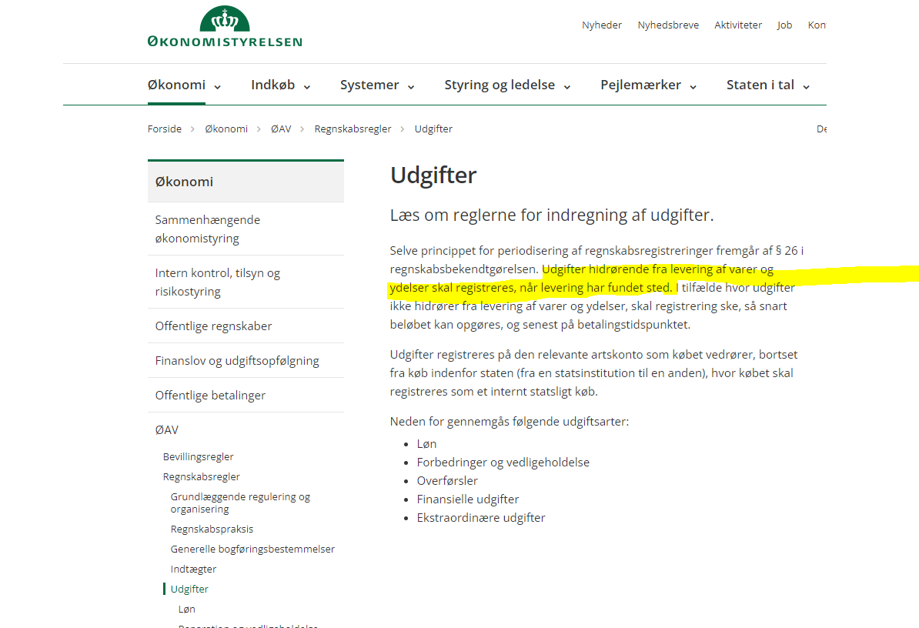

Udklip fra regnskabsinstruks
